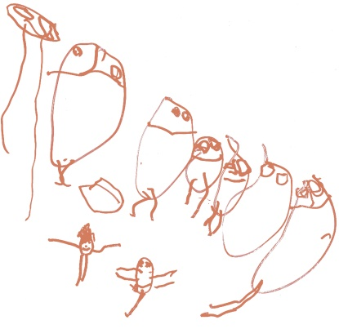

CELEBRAÇÃO
DA VIDA
Orientações para a vivência

30

A celebração da vida deve ser feita com muita alegria, simplicidade e afeto. O fazer e celebrar coletivos fortalecem a identidade do grupo e torna-se uma excelente oportunidade de desenvolver valores e atitudes de partilha e valorização da vida.
Reflexões:
Como celebrar os aniversários, a vida? Como se preparar para celebrar os aniversários do grupo? Como podemos deixar visíveis os aniversariantes do mês?
Consigna:
Quem são os aniversariantes do mês em nosso grupo?
Orientações:
Identifique na escola ou no grupo as crianças que fazem aniversário naquele mês. Dialogue sobre o que pensam sobre aniversário, qual o sentido de celebrar, quais são as possibilidades e veja quais são as ideias do grupo.
Sugestões:
Peça que as crianças desenhem ou façam colagem para ilustrar o que mais gostam em uma celebração de aniversário. Utilize o material impresso: CELEBRAÇÃO DA VIDA – PARTE 1.
Consigna:
Vamos fazer um calendário com os aniversariantes do grupo?
Sugestões:
- Proponha criar um instrumento de acompanhamento dos aniversários de todo o grupo. Imprima fotografias das crianças do grupo, peça que organizem e separem, mês a mês, quais crianças fazem aniversário e em que data. Imprima e corte a atividade impressa desta vivência e monte o calendário na parede do espaço de referência. Utilize o material impresso: CELEBRAÇÃO DA VIDA – PARTE 2.
- Acompanhem periodicamente para que possam se organizar com antecedência para as celebrações, verificando quantos dias faltam até o próximo aniversário.
Consigna:
Vamos planejar o próximo aniversário do grupo?
Sugestões
- Verifique e defina com o grupo como será a celebração. Pensem, conversem e definam grupos menores para organizar aspectos como: solicitar materiais para fazer o bolo, organizar o espaço da celebração, produzir o presente do aniversariante, fazer o bolo, produzir objetos de decoração etc.
- Importante lembrar que o objetivo é a simplicidade e a reutilização de elementos, principalmente naturais, para as celebrações, e não produzir mais lixo utilizando plásticos e balões, por exemplo. Um grupo pode colher flores para colocar na mesa do bolo, outro pintar uma folha de papel metro para servir de toalha na mesa do bolo, outro pintar um quadro ou fazer um cartaz para presentear o aniversariante etc.
- No material impresso desta proposta, é possível imprimir cartões de aniversário que podem ser personalizados com colagens ou pinturas. Utilize o material impresso: CELEBRAÇÃO DA VIDA – PARTE 3.
- Imprima nos materiais desta proposta uma receita prática e saudável de bolo para festa de aniversário. Deixe que um grupo se responsabilize pelo bolo, junto com o aniversariante. Separe os ingredientes e deixe que façam o bolo, coloque música para acompanhar, crie uma atmosfera de celebração e alegria. Utilize o material impresso: CELEBRAÇÃO DA VIDA – PARTE 4.
- Convide a família para participar desses momentos, ajudando no preparo do bolo. É importante que os pais participem e celebre com o grupo, e estimule que disponibilizem tempo para brincar, contar história e estar junto à criança, sobretudo neste dia.

CELEBRAÇÃO DA VIDA – PARTE 1
Representação dos elementos preferidos em uma festa de aniversário

Nome: Data:

CELEBRAÇÃO DA VIDA – Parte 2
Calendário de aniversariantes do mês
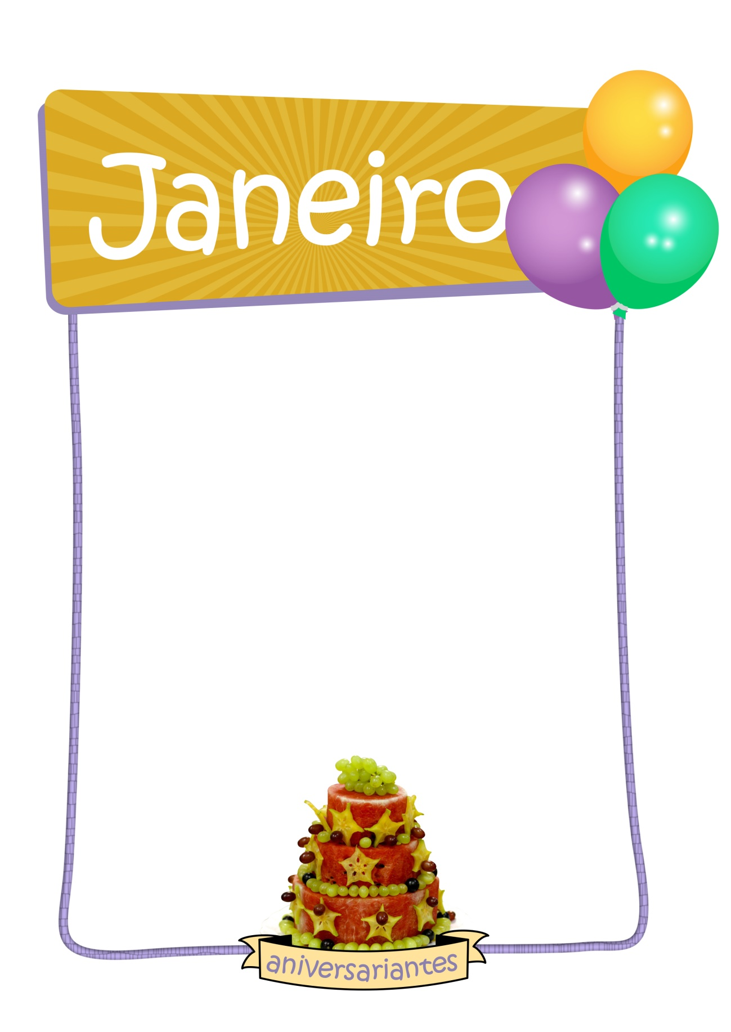
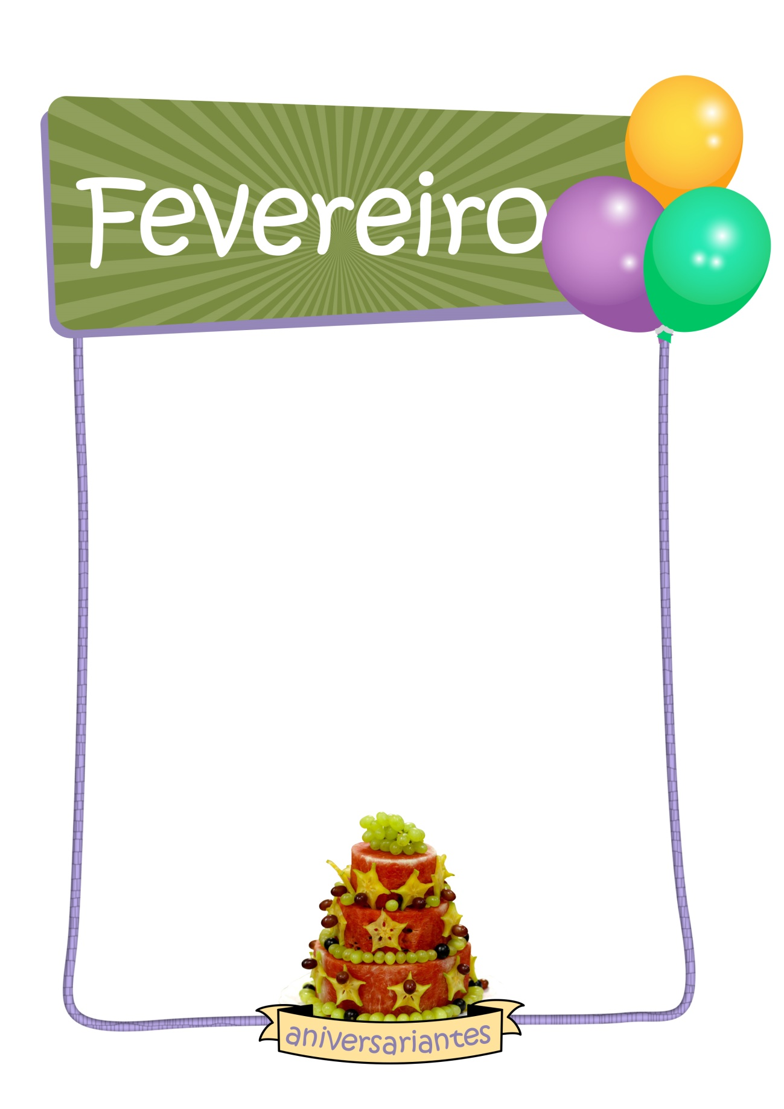
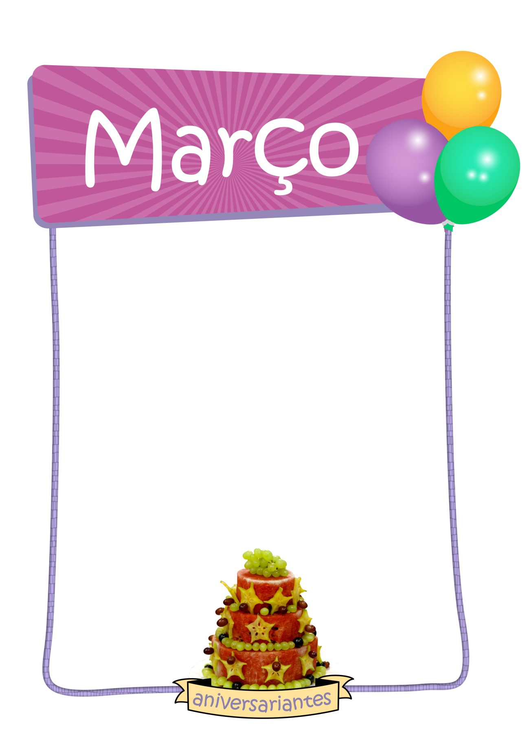
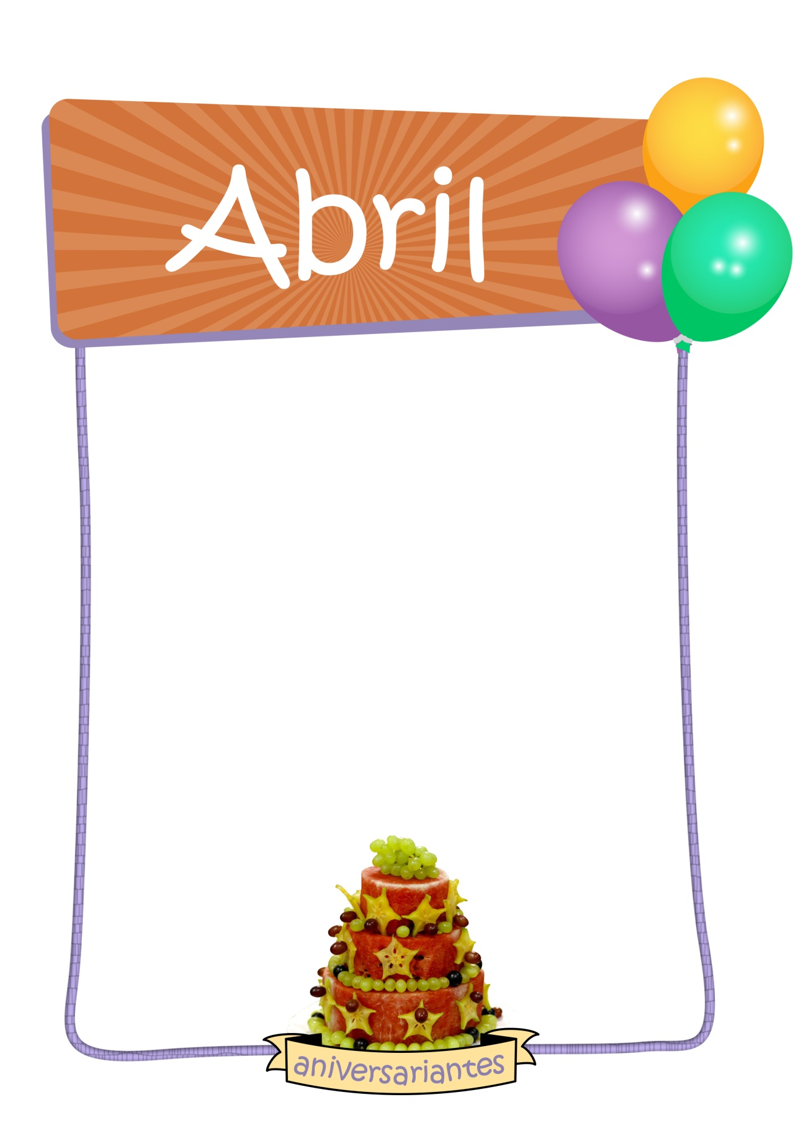
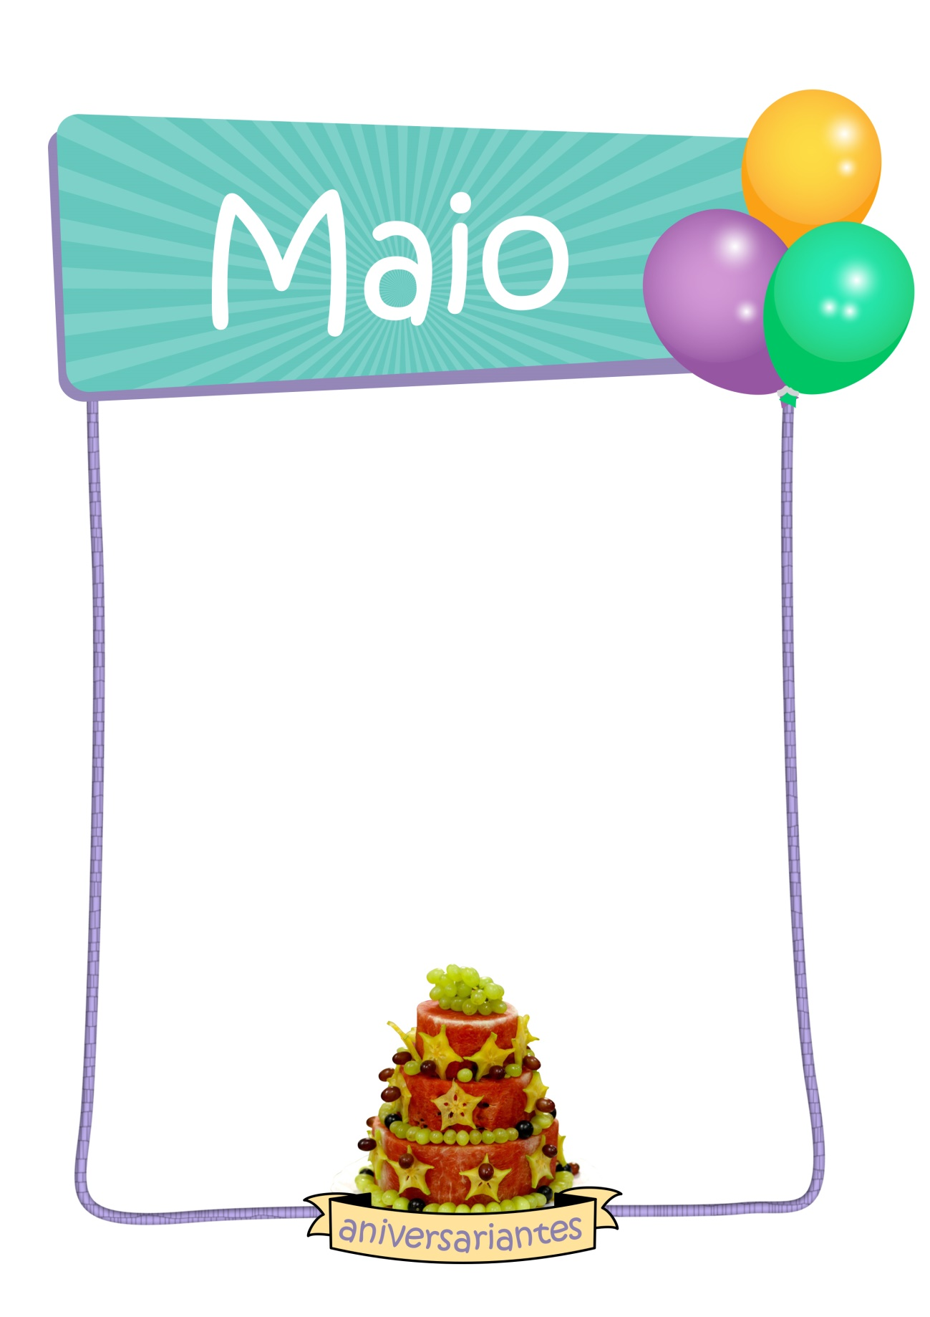
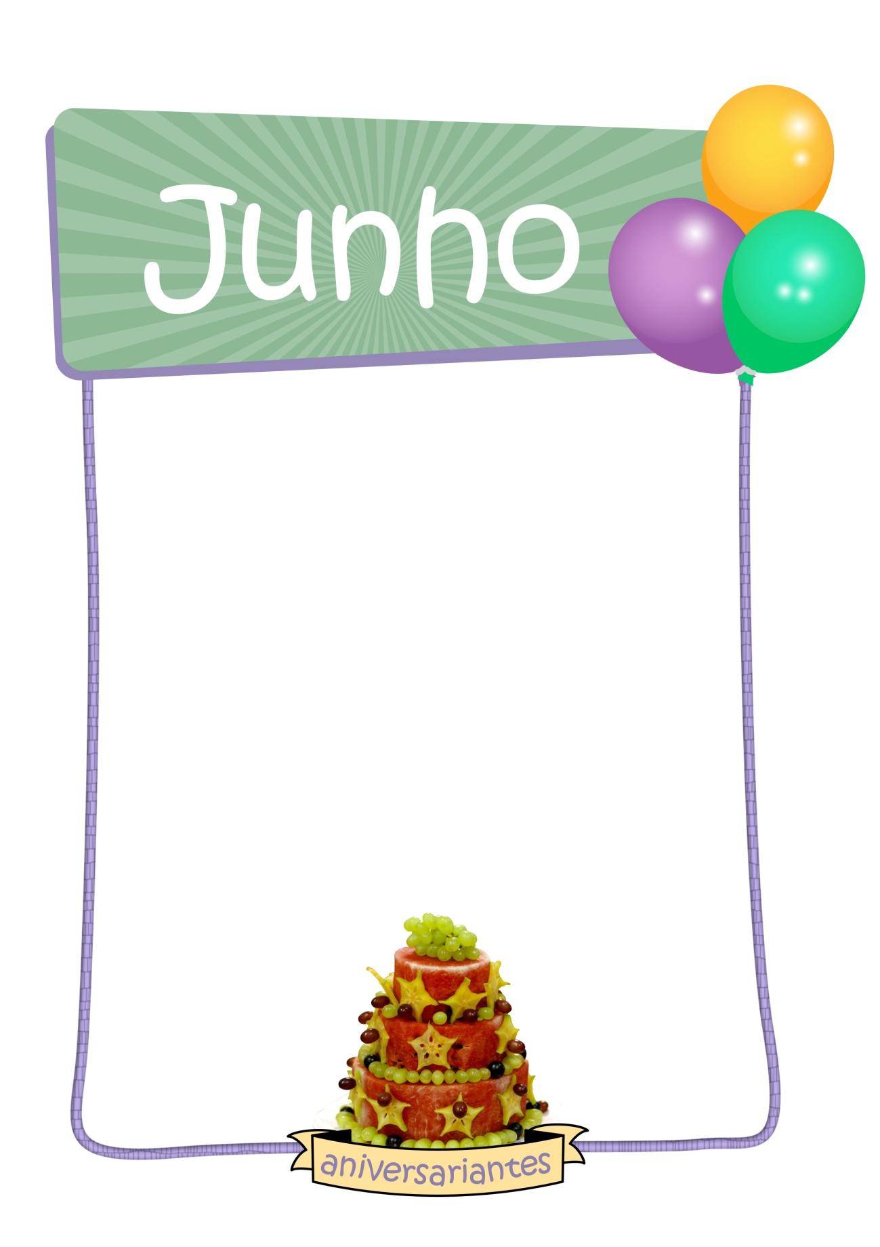
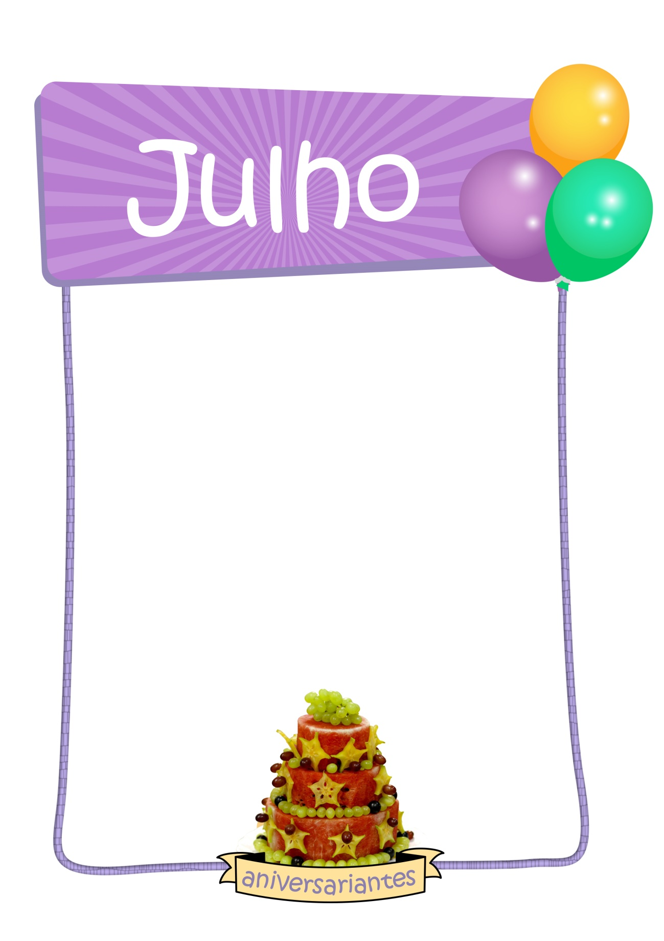

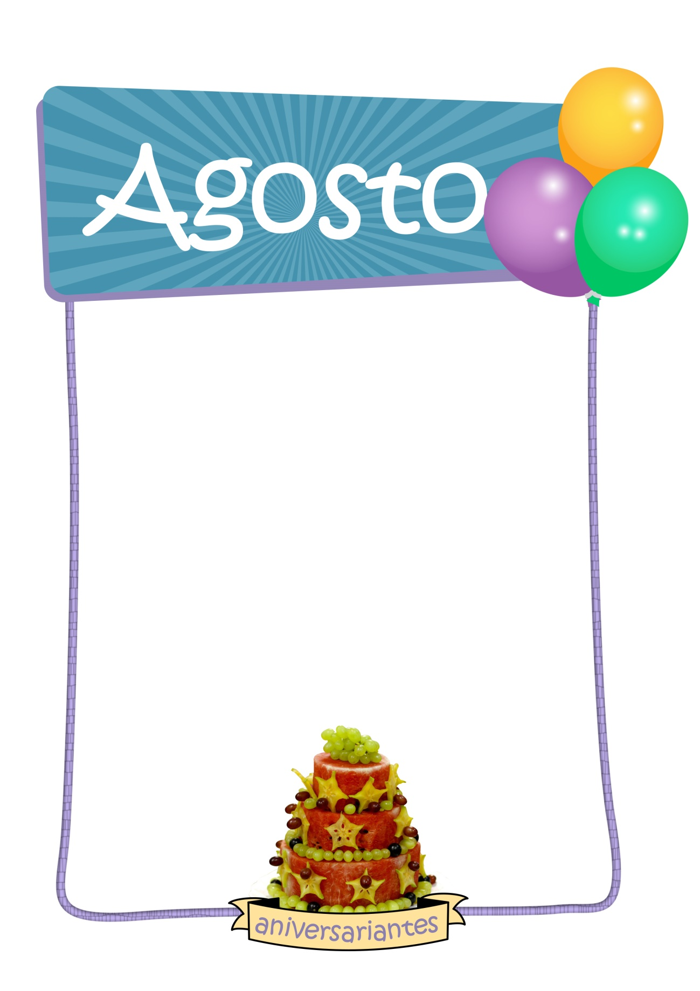

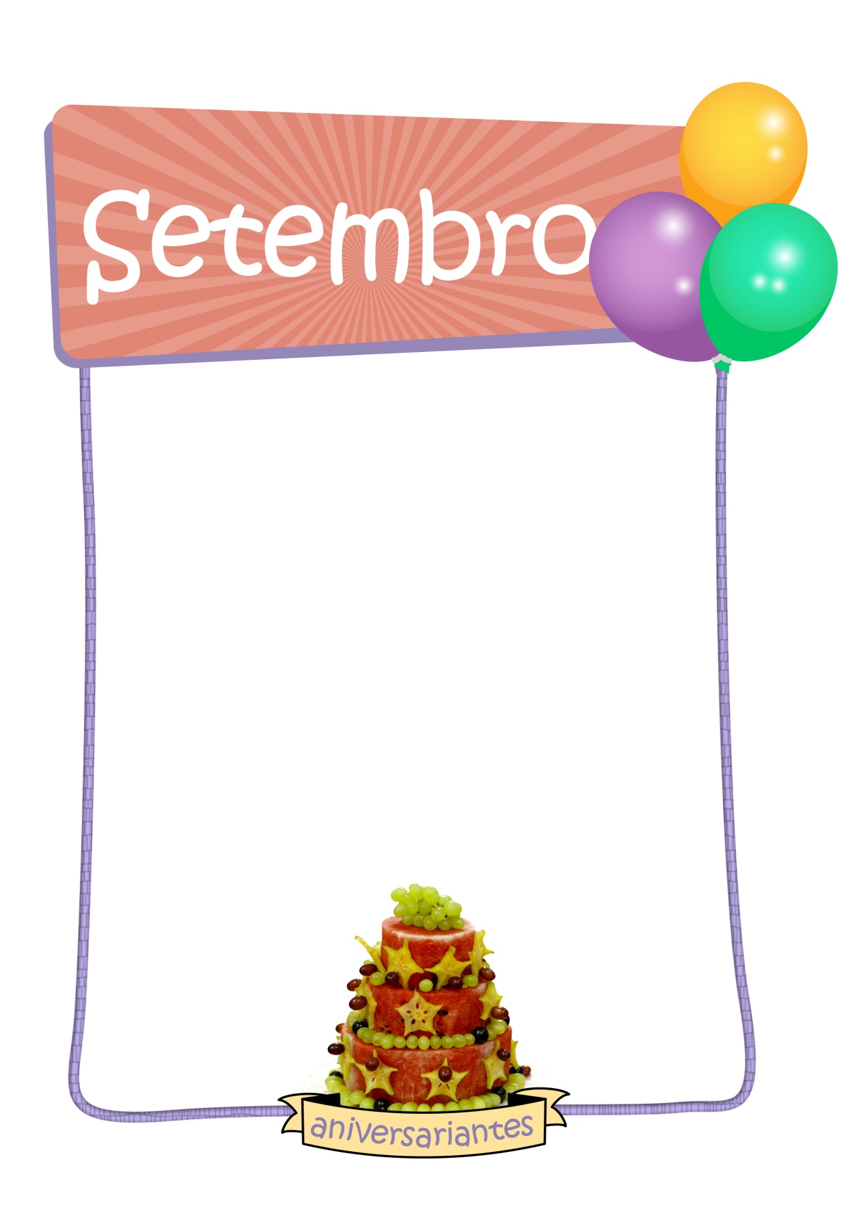

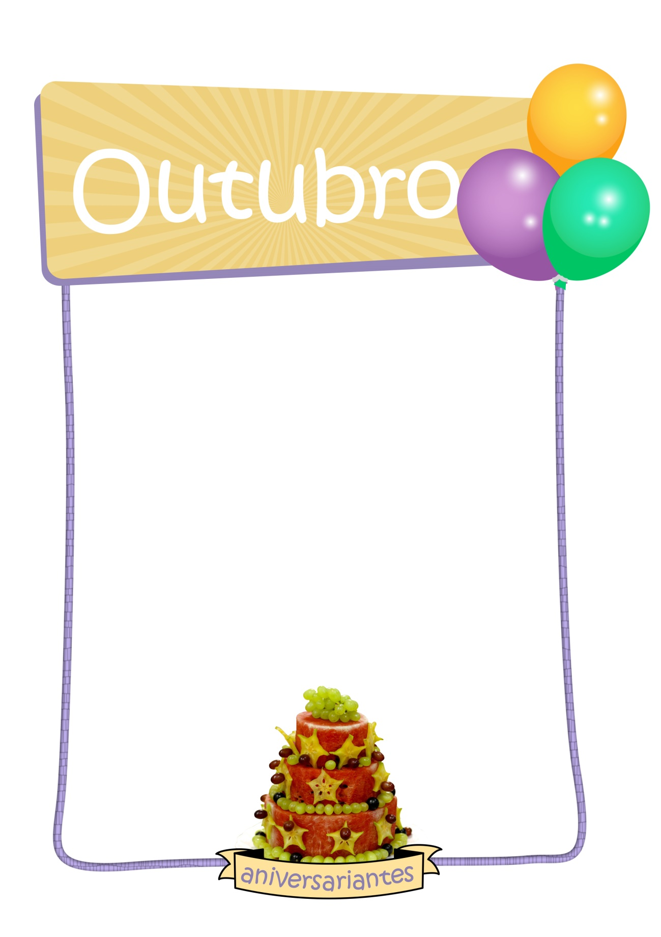

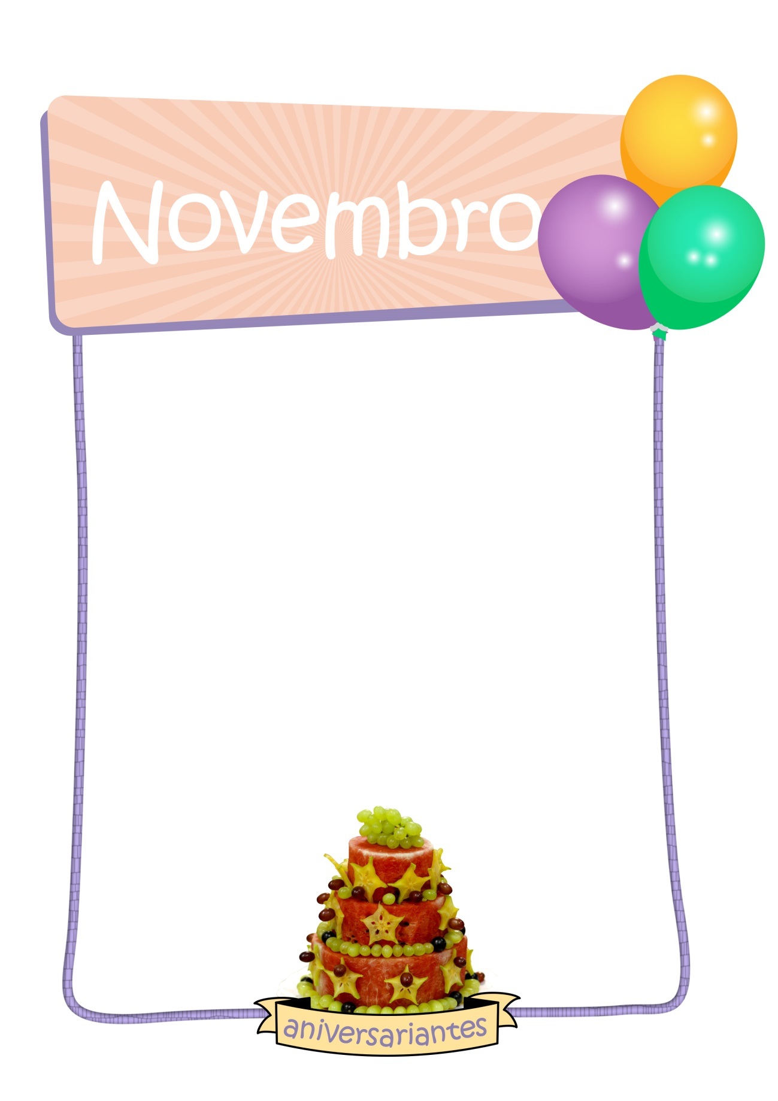

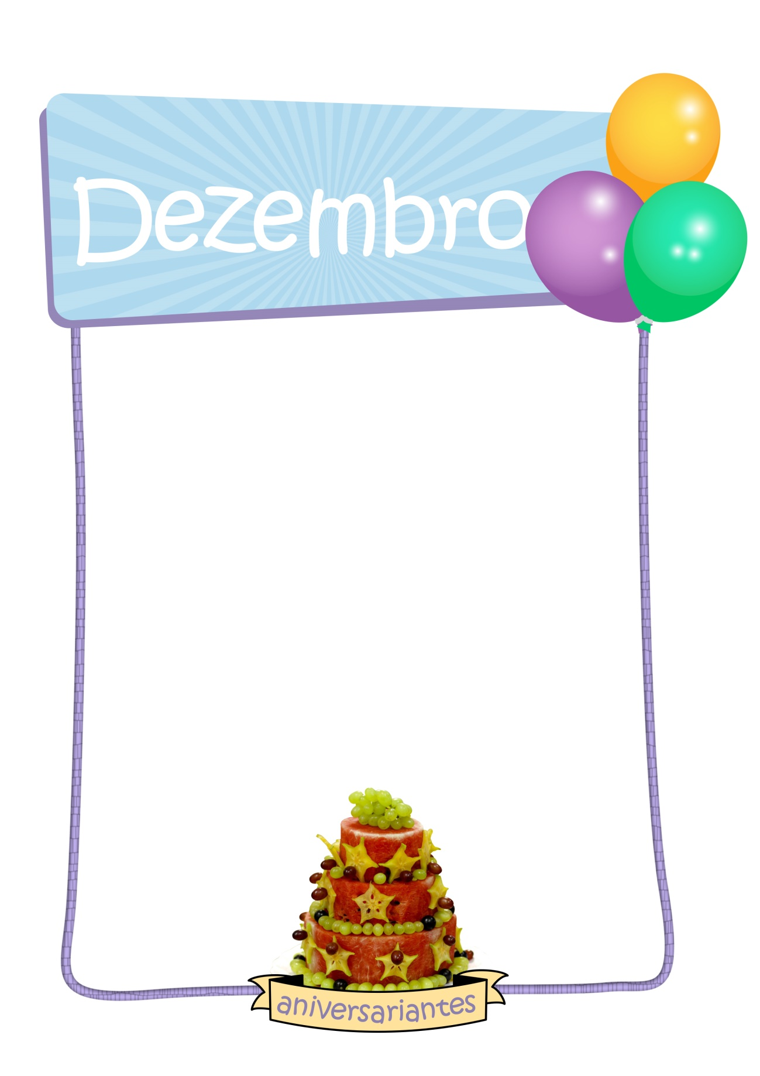
CELEBRAÇÃO DA VIDA – Parte 3
Cartão de aniversário
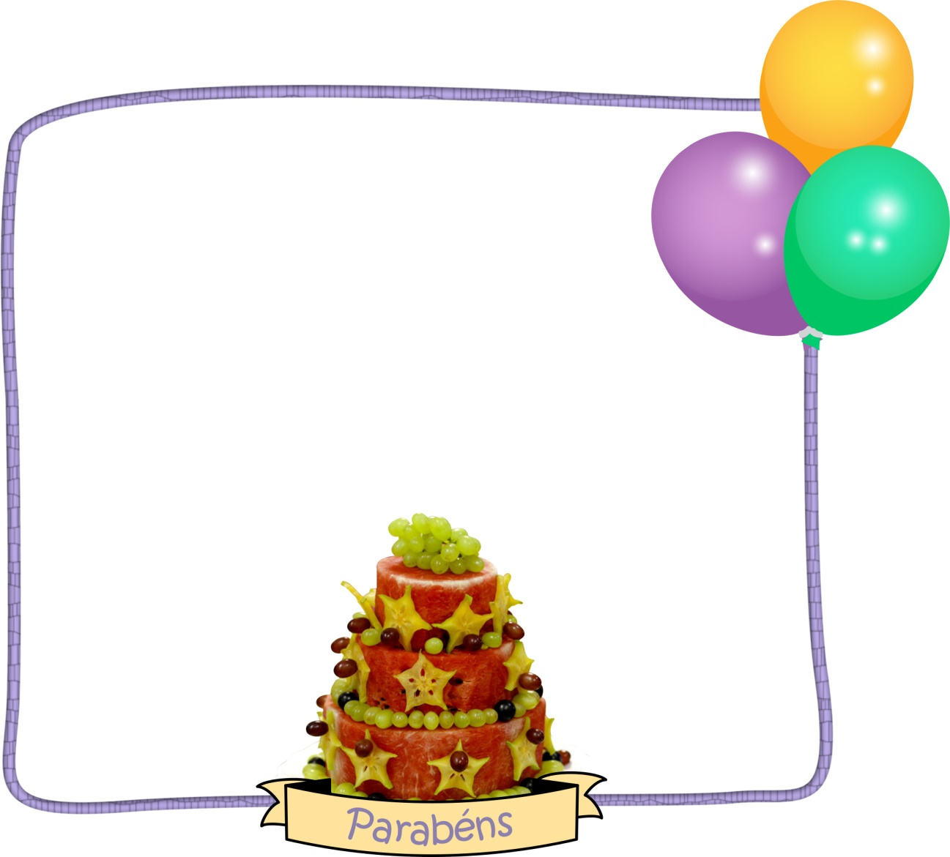
CELEBRAÇÃO DA VIDA – Parte 4
Receita de bolo de aniversário

Bolo de Banana
Ingredientes:
4 ovos
1 xícara de óleo de coco
2 xícaras de farinha de trigo integral
1 colher (chá) de essência de baunilha
1 colher (sopa) de fermento
Bananas maduras amassadas

Modo de preparo:
Bata os ovos com o óleo, depois acrescente os demais ingredientes. Por último, adicione as bananas. Leve para assar em forno a 200° C por aproximadamente 30 minutos ou até que o palito saia seco. Decore com cenoura ralada e uvas.

